Chap 2 - Introduction au Modèle Relationnel
L'exemple suivant, relatif à la gestion simplifiée des étapes d'un Tour de France, va nous servir à introduire le vocabulaire lié au modèle relationnel et à le définir.

CodeEquipe | NomEquipe | DirecteurSportif
BAN | BANESTO | Eusebio UNZUE   Cocher la bonne réponse:  les informations ci-contre concernent :  □ Les coureurs  □ Les équipes  □ Les étapes  □ Les pays  □ Les temps réalisés
COF | COFIDIS | Cyrille GUIMARD
CSO | CASINO | Vincent LAVENU
FDJ | LA FRANCAISE DES JEUX | Marc MADIOT
FES | FESTINA | Bruno ROUSSEL
GAN | GAN | Roger LEGEAY
ONC | O.N.C.E. | Manolo SAIZ
TEL | TELEKOM | Walter GODEFROOT
... | ... | ...

NumeroCoureur | NomCoureur | CodeEquipe | CodePays   Cocher la bonne réponse:  les informations ci-contre concernent :  □ Les coureurs  □ Les équipes  □ Les étapes  □ Les pays  □ Les temps réalisés
8 | ULLRICH Jan | TEL | ALL
31 | JALABERT Laurent | ONC | FRA
61 | ROMINGER Tony | COF | SUI
91 | BOARDMAN Chris | GAN | G-B
114 | CIPOLLINI Mario | SAE | ITA
151 | OLANO Abraham | BAN | ESP
... | ... | ... | ...

CodePays | NomPays
ALL | ALLEMAGNE
AUT | AUTRICHE   Cocher la bonne réponse:  les informations ci-contre concernent :  □ Les coureurs  □ Les équipes  □ Les étapes  □ Les pays  □ Les temps réalisés
BEL | BELGIQUE
DAN | DANEMARK
ESP | ESPAGNE
FRA | FRANCE
G-B | GRANDE BRETAGNE
ITA | ITALIE
P-B | PAYS-BAS
RUS | RUSSIE
SUI | SUISSE
… | …

NumeroCoureur | NumeroEtape | TempsRéalisé   Cocher la bonne réponse:  les informations ci-contre concernent :  □ Les coureurs  □ Les équipes  □ Les étapes  □ Les pays  □Les temps réalisés
8 | 3 | 04:54:33
8 | 1 | 04:48:21
8 | 2 | 06:27:47
31 | 3 | 04:54:33
31 | 1 | 04:48:37
31 | 2 | 06:27:47
61 | 1 | 04:48:24
61 | 2 | 06:27:47
91 | 3 | 04:54:33
91 | 1 | 04:48:19
91 | 2 | 06:27:47   Cocher la bonne réponse:  les informations ci-dessous concernent :  □ Les coureurs  □ Les équipes  □Les étapes  □ Les pays  □ Les temps réalisés
114 | 3 | 04:54:44
114 | 1 | 04:48:09
114 | 2 | 06:27:47
151 | 3 | 04:54:33
151 | 1 | 04:48:29
151 | 2 | 06:27:47
... | ... | ...

NumeroEtape | DateEtape | VilleDepart | VilleArrivee | NbKm
1 | 06-jul-10 | ROUEN | FORGES-LES-EAUX | 192
2 | 07-jul-10 | ST-VALERY-EN-CAUX | VIRE | 262
3 | 08-jul-10 | VIRE | PLUMELEC | 224
... | ... | ... | ... | ...

Qu'est qu'un modèle relationnel, une relation?
Comme nous pouvons le constater, le modèle relationnel est un modèle d'organisation des données sous forme de Tables (Tableaux de valeurs) où chaque Table représente une Relation, au sens mathématique d'Ensemble.

☞ C'est ainsi que dans l'exemple présenté, figurent l'ensemble des Equipes, des Coureurs, des Etapes, des Temps réalisés par les coureurs à chacune des étapes, et enfin l'ensemble des pays.

ATTRIBUTS et N-UPLETS
Les colonnes des tables s'appellent des attributs et les lignes des n-uplets Un attribut ne prend qu'une seule valeur pour chaque n-uplet.L'ordre des lignes et des colonnes n'a pas d'importance.


Chaque attribut de la relation contient une valeur unique: un attribut 'téléphones' contenant n numéros de téléphone ne serait pas valable. Il faut créer dans ce cas n attributs 'téléphone domicile', 'téléphone portable…

CLE PRIMAIRE:
Chaque table doit avoir une clé primaire constituée par un ensemble minimum d'attributs permettant de distinguer chaque n-uplet de la Relation par rapport à tous les autres. Chaque ensemble de valeurs formant la clé primaire d'un n-uplet est donc unique au sein d'une table.

Dans la table COUREURS, chaque coureur possède un NumeroCoureur différent.

A faire : Retrouver la clé primaire de chaque relation.

Clé primaire de la relation Coureurs: Numéro Coureur
Clé primaire de la relation Equipes: Code equipe
Clé primaire de la relation Etapes: Numero Etape
Clé primaire de la relation Pays: Codepays
Clé primaire de la relation Temps: Numéro coureur

LIENS:
Les liens sémantiques (ou règles de gestion sur les données) existants entre les ensembles sont réalisés par l'intermédiaire de clés étrangères faisant elles-mêmes OBLIGATOIREMENT référence à des clés primaires d'autres tables.

C'est ainsi que dans la table COUREURS, la clé étrangère CodeEquipe (faisant référence à la clé primaire de même nom dans la table EQUIPES) traduit les deux règles de gestion suivantes :
Un COUREUR appartient à une EQUIPE.
Une EQUIPE est composée de plusieurs COUREURS
Il existe deux grands types de liens :
Un - Plusieurs (comme le précédent) et Plusieurs - Plusieurs. La réalisation de ce dernier type de liens, un peu plus complexe, passe par l'utilisation d'une table intermédiaire dont la clé primaire est formée des clés étrangères des tables qu'elle relie.

A faire : Retrouver un autre lien Un – Plusieurs et écrire les deux règles de gestion qui justifient ce lien.

Un coureur appartient à un pays
Un pays est lié à plusieurs joueurs

Quelle table matérialise cette relation?

La table coureur

Quelle est sa clé primaire?

CodePays

A faire : Retrouver un lien Plusieurs – Plusieurs et écrire les deux règles de gestion qui justifient ce lien.

Un coureur peut être lié à plusieurs étapes
Une étape peut être liée à plusieurs coureurs

Quelle table matérialise cette relation?

Les temps réalisées

Quelle est sa clé primaire?

Numero coureur

Comment s'effectue le lien?

Représentation du MODELE RELATIONNEL
Le modèle relationnel est le plus souvent décrit sous une forme textuelle mais il existe aussi une représentation graphique.

REPRESENTATION TEXTUELLE

EQUIPES (CodeEquipe, NomEquipe, DirecteurSportif)
clé primaire: CodeEquipe
COUREURS (NuméroCoureur, NomCoureur, CodeEquipe, CodePays)
clé primaire: NuméroCoureur
clés étrangères : CodeEquipe fait référence à CodeEquipe de Equipe,
CodePays fait référence à CodePays de Pays
ETAPES (NuméroEtape, VilleDépart, VilleArrivée, NbKm)
clé primaire: NuméroEtape
TEMPS (NuméroCoureur, NuméroEtape, TempsRéalisé)
clé primaire: NuméroCoureur, NuméroEtape
clés étrangères : NuméroCoureur fait référence à NuméroCoureur de Coureur,
NuméroEtape fait référence à NuméroEtape de Etape
PAYS (CodePays, NomPays)
clé primaire: CodePays

REPRESENTATION GRAPHIQUE: On peut aussi le représenter sous forme graphique, de manière à mieux visualiser et interpréter les liens :

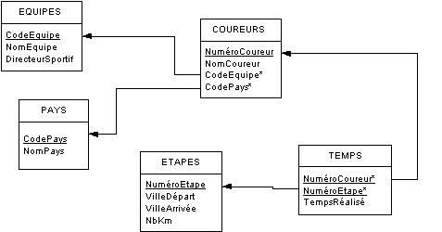

Les clés primaires sont soulignées. Les liens partent de la clé étrangère pour aller vers la clé primaire.

Les règles de gestion correspondantes:
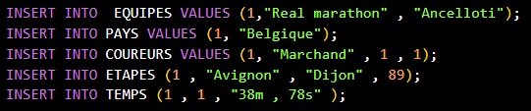
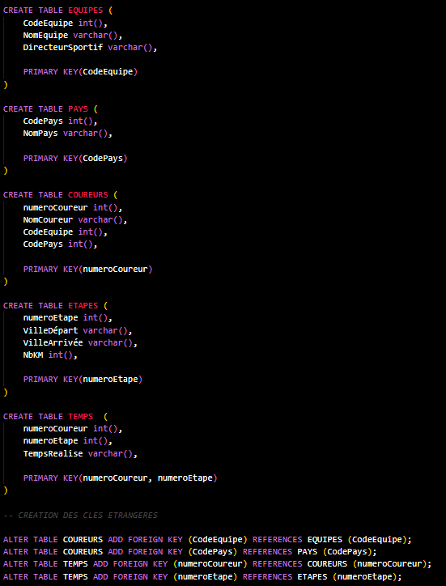
Un COUREUR appartient à une EQUIPE
Une EQUIPE est composée de plusieurs COUREURS
Un COUREUR est originaire d'un PAYS
Un PAYS est représenté par plusieurs COUREURS
Un COUREUR participe à plusieurs ETAPES
Une ETAPE fait participer plusieurs COUREURS

Conclusion
Dans le cadre d'un projet d'informatisation, la conception d'une base de données relationnelle passe d'abord par l'identification des objets de gestion (Coureurs, Etapes, …) et des règles de gestion du domaine modélisé grâce à des interviews des utilisateurs, l'étude des documents manipulés, des fichiers existants, … Une fois énoncées et validées, ces règles nous conduisent automatiquement à la structure du modèle relationnel correspondant qui permet de savoir comment seront structurées les tables de la base de données.

Représentation du MODELE RELATIONNEL
- Ecrire les scripts de création des tables listées ci-dessus.

- Ecrire les scripts d’insertion permettant d’insérer les lignes dans les tables.

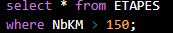
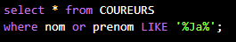
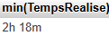
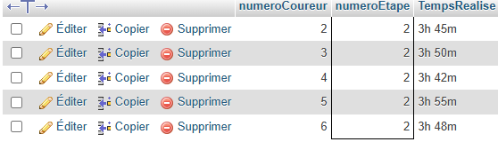
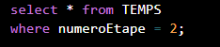
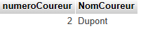
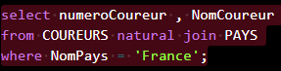
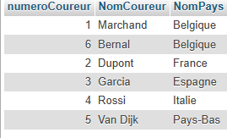
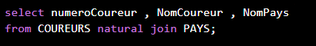
- Ecrire les requêtes SQL permettant de :

- Lister tous les coureurs et leur pays

- Lister tous les coureurs français

- Lister tous les temps de l’étape n°2

- Quel est le meilleur temps ? Comment utiliser la requête précédente pour trouver ce résultat ?

- Lister tous les coureurs dont les noms/prénom contiennent le mots ‘Ja’

- Lister les étapes dont la distance dépasse 150km

